I 4 EVANGELISTI
o angelo
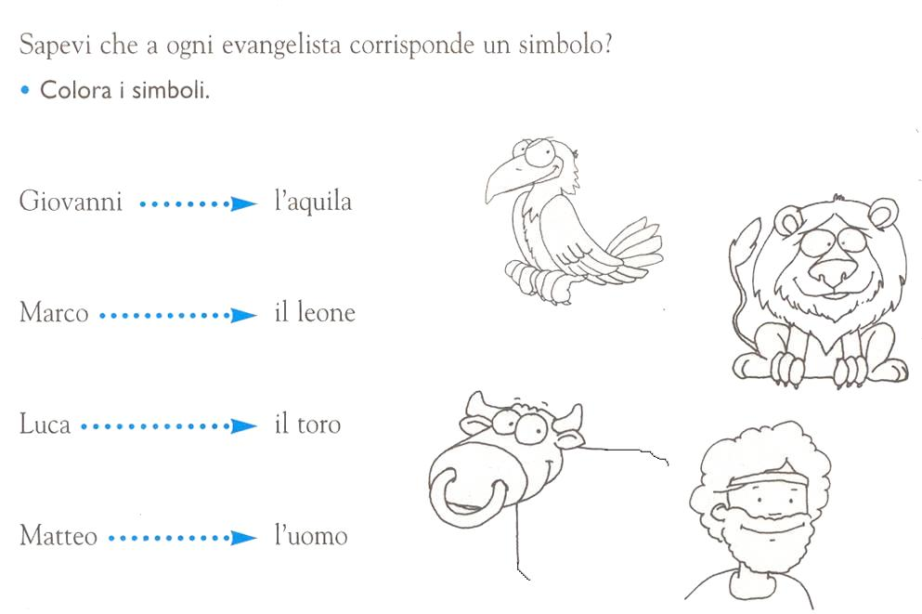
Completa:

Matteo era un ……………………………..di Gesù. Prima di conoscerlo lavorava come

…………………………………………….
Luca non conobbe Gesù, ma raccolse la testimonianza di ………………………………

del quale fu fedele seguace.

Giovanni era l’apostolo più ………………………di Gesù. Prima di conoscerlo faceva il

…………………… Ormai molto anziano fu a capo della comunità di Efeso dove scrisse il suo

…………………….

Anche Marco non conobbe direttamente Gesù, ma accolse la testimonianza di……………………

del quale fu discepolo.

---------------------------------------- tagliare questa parte delle risposte da inserire, prima di fotocopiare------------------------------------

[apostolo] [esattore delle tasse] [Paolo] [prediletto] [pescatore] [Vangelo] [Pietro]
I Vangeli sono frutto di un lavoro complesso per il quale è stato necessario parecchio tempo. Sono stati composti dai quattro evangelisti con l'aiuto dell'ispirazione divina e invitano gli uomini ad accogliere nella propria vita Gesù.

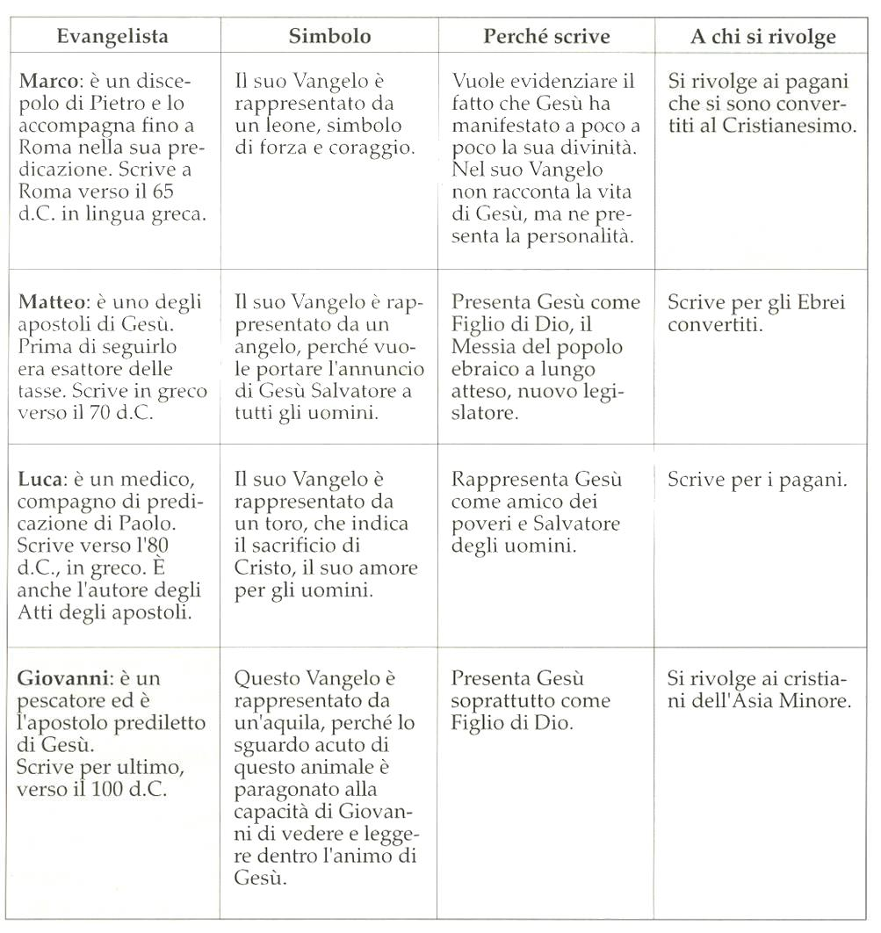
I Vangeli di Matteo, Marco e Luca sono chiamati “sinottici” perché, mettendoli a confronto, presentano una struttura e un contenuto quasi identici.
Matteo, prima di incontrare Gesù, faceva l'esattore delle tasse, poi divenne suo discepolo. Compose il suo Vangelo per gli ebrei convertiti verso l'anno 80 d.C., forse in Siria.
Presenta Gesù come il Messia atteso dal popolo d'Israele. Il suo simbolo è un uomo alato (angelo) perché il suo Vangelo inizia presentando le origini umane di Gesù.
Marco era un discepolo di Pietro, da lui raccolse la testimonianza dei fatti accaduti. Scrisse per i pagani che si preparavano al Battesimo. Il suo Vangelo, scritto verso il 70 d.C., probabilmente a Roma, è il più antico e vuole dimostrare C,he Gesù è il Figlio di Dio.
Il suo simbolo è un leone alato perché il suo Vangelo inizia con l'energica predicazione di Giovanni Battista nel deserto.
Luca scrisse per i pagani greci. Era un medico, discepolo dell'apostolo Paolo. Compose il terzo Vangelo e gli Atti degli Apostoli tra l' 80 e il 90 d.C. Mise in evidenza la misericordia di Gesù e la sua predilezione per i poveri e per i peccatori. Egli vuole testimoniare che Gesù,è il Salvatore.
Il suo simbolo è il toro alato perché, all'inizio del suo Vangelo, si narra del sacrificio offerto a Dio dal sacerdote Zaccaria.
Giovanni scrisse il suo Vangelo" verso la fine dello secolo, per i cristiani dell'Asia Minore; Il suo Vangelo è diverso dagli altri e in un certo senso li completa. Giovanni afferma che Gesù è la parola di Dio presente nel mondo. Il suo simbolo è un'aquila perché, egli cerca, con acutezza, di approfondire il mistero di Dio che si fa uomo per la salvezza del mondo.

VANGELO: parola di origine greca che significa BUONA NOTIZIA. Questo termine veniva usato dai messaggeri quando annunciavano un avvenimento lieto: una vittoria militare, la nascita di un erede, i decreti dell’imperatore…
Per gli evangelisti, la “buona notizia” è Gesù, il Salvatore.
I Vangeli raccontano fatti realmente accaduti che trovano conferma nei documenti storici e nei ritrovamenti archeologici.
Completa la tabella:

EVANGELISTA e SIMBOLO | A CHI SI RIVOLGE | PERCHÈ SCRIVE
……………………………..  ……………………………...  ……………………………… | ……………………………..  ……………………………...  ……………………………… | ……………………………..  ……………………………...  ………………………………
……………………………..  ……………………………...  ……………………………… | ……………………………..  ……………………………...  ……………………………… | ……………………………..  ……………………………...  ………………………………
……………………………..  ……………………………...  ……………………………… | ……………………………..  ……………………………...  ……………………………… | ……………………………..  ……………………………...  ………………………………
……………………………..  ……………………………...  ……………………………… | ……………………………..  ……………………………...  ……………………………… | ……………………………..  ……………………………...  ………………………………

Scrivi [V] (vero) o [F] (falso)

□ Sono sinottici i vangeli di Matteo, Marco e Luca perché narrano gli episodi della vita di Gesù quasi allo stesso modo.

□ I Vangeli sono stati scritti quando Gesù era vivo.

□ I Vangeli invitanogli uomini ad accogliere nella propria vita Gesù.

Lettura di Approfondimento:
Gli Evangelisti: altre informazioni utili:

Marco: probabilmente abitava a Gerusalemme e in casa di sua madre si riunivano i primi cristiani. Il suo vangelo è stato scritto a Roma per i pagani convertiti,. con un linguaggio molto semplice, in modo vivo e immediato. In esso l'attenzione è concentrata sulla persona di Gesù Figlio di Dio e Figlio dell'uomo.

Matteo: era un esattore delle imposte, di Cafarnao, che seguì Gesù e divenne suo discepolo.
Nel suo Vangelo, scritto per gli ebrei convertiti, vuole mostrare che Gesù è il Messia promesso dai profeti e il nuovo Mosè, che porta la nuova legge e guida il popolo verso la salvezza.

Luca: era un uomo di buona cultura, medico, nativo di Antiochia. E stato soprannominato l'«evangelista della bontà di Cristo», perché ha messo in evidenza la misericordia di Gesù e la sua predilezione per i bambini, i poveri, le donne e i peccatori che si pentono. Scrisse il suo Vangelo per comunità provenienti dal mondo greco-romano.

Giovanni: era un pescatore di Betania. Era il discepolo più giovane di Gesù e il suo prediletto. La sua fonte di informazioni più importante fu, secondo la tradizione, Maria, la madre di Gesù, che visse probabilmente colui e lo seguì fino a Efeso dopo l'ascensione del figlio al Cielo. Scrisse, il suo Vangelo per i cristiani dell'Asia Minore.
La tradizione cristiana ha attribuito un simbolo ad ogni evangelista.

Il leone: Marco inizia il suo Vangelo con l'immagine del deserto, luogo che a quel tempo si pensava fosse popolato di animali selvaggi.
L'uomo alato (angelo): Matteo si sofferma, più degli altri evangelisti, sulle origini umane del Messia.
Il toro: Luca comincia il suo Vangelo con la visione di Zaccaria, mentre compie il sacrificio; gli viene perciò attribuito tale simbolo.
L'aquila: il Vangelo di Giovanni si eleva come il volo dell'aquila verso la luce, verso Dio.

Formazione dei Vangeli
Ogni Vangelo ha tre dimensioni essenziali, intimamente connesse:
- ha riferimenti obbligati alla storia di Gesù;
- interpreta la vicenda storica di Gesù, richiamandosi all' Antico Testamento:
- attesta la fede cristiana della Chiesa in Gesù.
Riassumendo, potremmo definire il Vangelo «una confessione di fede in Gesù Cristo nella forma di una narrazione».
Le fasi della formazione di ciascun Vangelo sono le seguenti:
- La vita storica di Gesù è il primo elemento.della narrazione evangelica; gli evangelisti, però, raccontano di Gesù ciò che interessa alla salvezza, tralasciando molti aspetti secondari.
- La predicazione degli Apostoli è il secondo elemento.
Comprende inizialmente la trasmissione orale della passione - morte - Risurrezione
di Cristo e di ciò che ha fatto e detto.
Segue una prima stesura di alcuni parti scritte. Tutto ciò awiene all'interno di una comunità compo- sta da testimoni oculari della vita di Gesù: questa comunità riceve e trasmette le notizie su di lui.
- La redazione definitiva è l'elemento che completa il percorso di formazione dei Vangeli. Gli evangelisti scelgono alcune notizie, altre le sintetizzano, altre le spiegano e le adattano alla vita delle nuove comunità cristiane.
Certamente non possiamo parlare della storia dei Vangeli secondo la mentalità storica e gli schemi mentali odierni. Dobbiamo rifarci al periodo in cui questi furono scritti, alle speciali caratteristiche degli scrittori sacri e alla destinazione dei Vangeli stessi. Essi sono un'attendibile fonte storica della vicenda umana di Gesù, ma questa fonte va considerata come un'interpretazione della sua vita, per farne comprendere il senso salvifico per ogni uomo.

I vangeli SINOTTICI
I Vangeli di Marco, Matteo e Luca sono chiamati «sinottici» perché se li confrontiamo disponendoli su tre colonne parallele, con uno “sguardo d’insieme” (=sinossi) possiamo notare molte somiglianze di argomenti e addirittura di singole parole.

Risolvi il rebus:
(Frase. 2, 7, 2, 5)

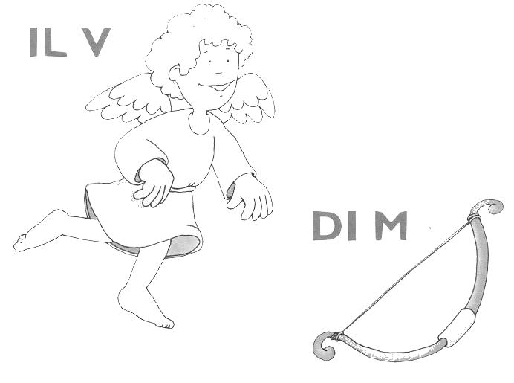
IL V_ _ _ _ _ _

DI M _ _ _ _

Ed ora, una proposta attiva per verificare i tuoi apprendimenti:
Matite colorate, colla e forbici… Un po’ di attenzione e….

Con l’aiuto dell’edu-comunicatore, puoi anche trasferire il tutto su un unico, grande CARTELLONE da appendere in classe. Buon lavoro!

